Messe- und Kongress-GmbH
Joseph-Dollinger-Bogen 7
D - 80807 München
Tel.: +49 (0)89 32391-259
Fax: +49 (0)89 32391-246
www.euroexpo.de
www.logimat-messe.de
www.tradeworld.de

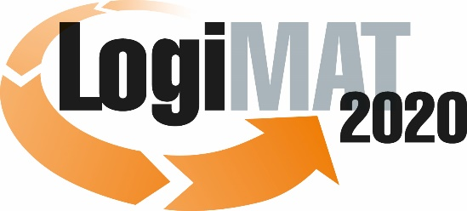

18. Internationale Fachmesse für Intralogistik-
Lösungen und Prozessmanagement
10. bis 12. März 2020, Messe Stuttgart

Organisatorische Hinweise:

Um Ihnen den Aufenthalt und Ihre Arbeit so angenehm wie möglich zu machen, möchten wir Ihnen einige Informationen zur Akkreditierung und zum Service-Angebot in unserer LogiMAT-Presse-Lounge, Eingang Ost geben.
Bitte akkreditieren Sie sich bis spätestens 25. Februar 2020 online auf unserer Webseite damit wir die Unterlagen für Sie vorbereiten können. Sie ersparen sich dadurch unnötige Wartezeit vor Ort, denn wir legen die Eintrittskarte ausgestellt auf Ihren Namen am Infocounter Eingang Ost für Sie bereit. Der offizielle Messebeginn ist täglich um 9:00 Uhr. Als Journalist erhalten Sie bereits ab 8:00 Uhr Zutritt zur Veranstaltung.
Alternativ können Sie sich auch vor Ort täglich ab 8:00 Uhr akkreditieren. Sie benötigen dafür einen gültigen, anerkannten Presseausweis. Die genauen Kriterien für die Legitimation entnehmen Sie bitte der gesonderten Anlage „Akkreditierungsrichtlinien“.
Wir bitten Sie um Verständnis, dass wir keinen Vorversand der Eintrittskarten für die Presse durchführen.
Als Pressevertreter der LogiMAT 2020 steht Ihnen exklusiv der Parkplatz auf der Messepiazza direkt vor Eingang Ost zur Verfügung. Bei der Online-Akkreditierung können Sie angeben, ob Sie mit dem Auto anreisen. Nach Prüfung Ihrer Akkreditierung erhalten Sie den entsprechenden Parkschein. Bitte drucken Sie diesen aus und platzieren ihn vorne an der Windschutzscheibe Ihres Fahrzeugs. Zur Legitimation werden Sie vom Wachpersonal vor Ort ggf. aufgefordert, diese Parkberechtigung vorzuzeigen.
Nutzung der Presse-Lounge im Eingang Ost
In der für die Pressevertreter und Referenten reservierten LogiMAT-Presse-Lounge bieten wir Ihnen Presseinformationen einiger Aussteller. Es gibt PC-Arbeitsplätze und kostenlosen W-LAN-Internetzugang. Zur Stärkung und Erfrischung halten wir Getränke und einen kleinen Imbiss für Sie bereit. Die Presse-Lounge befindet sich im Pressezentrum Eingang Ost im 1. Stock und ist ab dem 10. März 2020 täglich ab 8:00 für Sie geöffnet. Für Wertsachen stehen Schließfächer zur Verfügung und es gibt eine eigene Garderobe. Wenn Ihr Handy-Akku schwächelt, gibt es auch eine Powerbank.

